หน่วยการเรียนรู้ที่ ๕ คนไทยใฝ่สันติ
แผนการจัดการเรียนรู้ที่ ๗ เรื่อง ความขัดแย้งในประเทศไทย (๒)

ส ๑๖๒______หน้าที่พลเมือง ๖ กลุ่มสาระการเรียนรู้สังคมศึกษา ศาสนา และวัฒนธรรม

ชั้นประถมศึกษาปีที่ ๖ เวลา ๑ ชั่วโมง

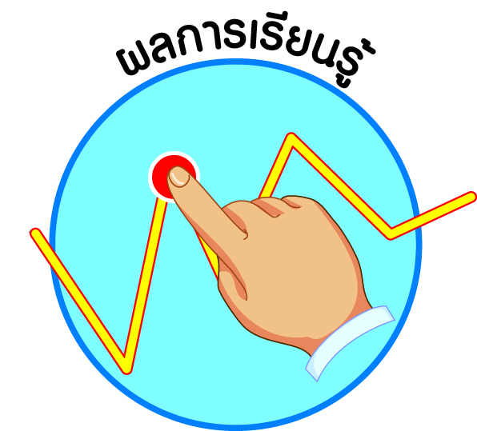
ผลการเรียนรู้

 วิเคราะห์ปัญหาความขัดแย้งในประเทศไทย และเสนอแนวทางการแก้ปัญหาโดยสันติวิธี (ข้อ ๙)
 ปฏิบัติตนเป็นผู้มีวินัยในตนเอง (ข้อ ๑๐)



สาระสำคัญ/ความคิดรวบยอด/หลักการ

ในสังคมหนึ่ง ๆ ย่อมประกอบด้วยผู้คนที่มีความแตกต่างกันในด้านต่าง ๆ ได้แก่ สังคม วัฒนธรรม ความคิด ความเชื่อ ค่านิยม บุคลิกภาพส่วนตน จึงย่อมมีความขัดแย้งเกิดขึ้น ดังนั้น
ในการอยู่ร่วมกันอย่างสงบสุขจึงต้องยอมรับความแตกต่างซึ่งกันและกัน ให้ความเคารพกัน
ไม่แสดงกิริยาวาจาอันเป็นการดูหมิ่น ช่วยเหลือ พึ่งพา และแบ่งปันกัน ตลอดจนแก้ปัญหา
ความขัดแย้งด้วยสันติวิธี


สาระการเรียนรู้

๑. ปัญหาความขัดแย้งที่เกิดขึ้นในประเทศไทย และแนวทางการแก้ปัญหาโดยสันติวิธี
- การละเมิดสิทธิ
- การรักษาสิ่งแวดล้อม
๒. การมีวินัยในตนเองด้านความซื่อสัตย์สุจริต ขยันหมั่นเพียร อดทน ใฝ่หาความรู้
ตั้งใจปฏิบัติหน้าที่ และยอมรับผลที่เกิดจากการกระทำของตนเอง


สมรรถนะสำคัญของผู้เรียน
ฐาน

 ความสามารถในการสื่อสาร
 ความสามารถในการคิด
- การคิดวิเคราะห์
- การคิดสังเคราะห์
- การคิดประเมินค่า
- การคิดอย่างมีวิจารณญาณ
- การคิดสร้างสรรค์
 ความสามารถในการแก้ปัญหา
- ความสามารถในการใช้ทักษะชีวิต


คุณลักษณะอันพึงประสงค์และค่านิยม
ฐาน

คุณลักษณะอันพึงประสงค์ | ค่านิยมหลักของคนไทย
- รักชาติ ศาสน์ กษัตริย์    - ซื่อสัตย์สุจริต    - มีวินัย    - ใฝ่เรียนรู้  - อยู่อย่างพอเพียง  - มุ่งมั่นในการทำงาน  - รักความเป็นไทย  - มีจิตสาธารณะ   | - มีความรักชาติ ศาสนา พระมหากษัตริย์    - ซื่อสัตย์ เสียสละ อดทน    - กตัญญูต่อพ่อแม่ ผู้ปกครอง ครูบาอาจารย์  - ใฝ่หาความรู้ หมั่นศึกษาเล่าเรียน ทั้งทางตรง  และทางอ้อม  - รักษาวัฒนธรรมประเพณีไทยอันงดงาม  - มีศีลธรรม รักษาความสัตย์ หวังดีต่อผู้อื่น    เผื่อแผ่และแบ่งปัน  - เข้าใจ เรียนรู้การเป็นประชาธิปไตย อันมี  พระมหากษัตริย์ทรงเป็นประมุข ที่ถูกต้อง  - มีระเบียบวินัย เคารพกฎหมาย ผู้น้อยรู้จัก  การเคารพผู้ใหญ่  - มีสติรู้ตัว รู้คิด รู้ทำ รู้ปฏิบัติ ตามพระราชดำรัสของพระบาทสมเด็จพระเจ้าอยู่หัว  - รู้จักดำรงตนอยู่โดยใช้หลักปรัชญาของเศรษฐกิจพอเพียง  - มีความเข้มแข็งทั้งร่างกายและจิตใจ ไม่ยอมแพ้ต่ออำนาจฝ่ายต่ำหรือกิเลส มีความละอาย  เกรงกลัวต่อบาปตามหลักของศาสนา  - คำนึงถึงผลประโยชน์ของส่วนรวมและของชาติมากกว่าผลประโยชน์ของตนเอง  


ภาระงาน/ชิ้นงาน
ฐาน

(-)

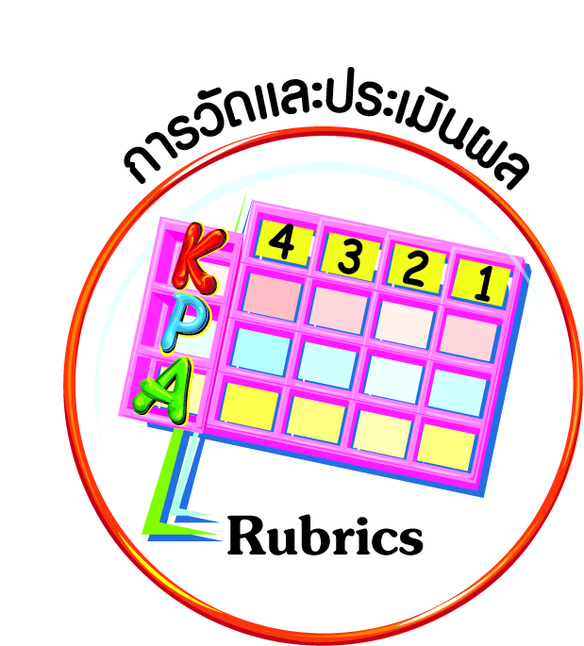
การวัดและประเมินผล
ฐาน

- แบบประเมินพฤติกรรมรายบุคคล
- การประเมินผลตามสภาพจริง (Rubrics)
- เกณฑ์การให้คะแนน (ระดับคะแนน-ระดับคุณภาพ)


การจัดกิจกรรมการเรียนรู้
ฐาน

๑. ครูให้นักเรียนอ่านข้อความต่อไปนี้พร้อมกัน แล้วร่วมกันอภิปรายว่ามีความคิดเห็นเหมือนหรือต่างจากข้อความดังกล่าว พร้อมให้เหตุผล
“ความขัดแย้งเป็นทั้ง “สิ่งสร้างสรรค์” หรือ “ทำลาย” บางครั้งความแตกต่างทางความคิด ความเชื่อ อาจนำไปสู่การแสวงหาทางเลือกที่ดีในการอยู่ร่วมกันหรือประสิทธิภาพในการเรียน
การทำงาน หากสามารถจัดการความขัดแย้งได้ดี ความขัดแย้งนั้นก็จะกลายเป็นประสบการณ์
การเรียนรู้ที่ดี และเป็นเครื่องมือในการพัฒนาชีวิตและสังคม แต่ถ้าไม่สามารถจัดการความขัดแย้งได้ ความขัดแย้งนั้นอาจนำไปสู่ความรุนแรงทั้งร่างกายและจิตใจ”
๒. นักเรียนแต่ละกลุ่มนำเสนอผลการศึกษาค้นคว้าเกี่ยวกับปัญหาความขัดแย้งด้านการละเมิดสิทธิ และการรักษาสิ่งแวดล้อม
๓. ครูและนักเรียนร่วมกันพิจารณาความเหมาะสม และความเป็นไปได้ของแนวทางในการแก้ปัญหาความขัดแย้งที่แต่ละกลุ่มนำเสนอ พร้อมทั้งช่วยกันเพิ่มเติมให้สมบูรณ์ยิ่งขึ้น
๔. นักเรียนร่วมกันวางแผนการเสนอแนวทางแก้ปัญหาไปยังหน่วยงานที่เกี่ยวข้อง และ
สู่สาธารณชน
๕. นักเรียนร่วมกันวิเคราะห์ และอภิปรายว่านักเรียนจะมีส่วนร่วมในการป้องกันมิให้เกิดปัญหาความขัดแย้งด้านการละเมิดสิทธิ และการรักษาสิ่งแวดล้อมได้อย่างไรบ้าง จากนั้นร่วมกันสรุปเป็นแนวทางในการปฏิบัติตนต่อไป

๖. ให้นักเรียนทำกิจกรรมสรุปความเข้าใจที่คงทนเรื่อง การแก้ปัญหาความขัดแย้งใน
ประเทศไทย ดังนี้
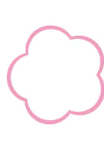
การแก้ปัญหาความขัดแย้งในประเทศไทยควรลดความเห็นแก่ตัว ประนีประนอมพูดคุยกันด้วยเหตุผล

การแก้ปัญหาความขัดแย้งไม่สามารถทำได้โดยสันติวิธี แต่สามารถแก้ไขได้โดยใช้ความรุนแรง


การจัดบรรยากาศเชิงบวก
ฐาน

ให้นักเรียนมีโอกาสได้เห็นแบบอย่างที่ดี ได้เรียนรู้การประพฤติปฏิบัติที่ถูกต้องดีงาม ร่วมกันแสดงความคิด ความรู้สึก แลกเปลี่ยนประสบการณ์เพื่อขยายการเรียนรู้ สามารถศึกษาจากสื่อและแหล่งเรียนรู้ที่หลากหลาย ครูเป็นผู้แนะนำแนวทางที่ถูกต้อง


สื่อการเรียนรู้และแหล่งการเรียนรู้
ฐาน

(-)


ข้อเสนอแนะของผู้บริหารสถานศึกษา

______________________________________________________________________________
______________________________________________________________________________
______________________________________________________________________________
______________________________________________________________________________
______________________________________________________________________________
______________________________________________________________________________
______________________________________________________________________________
______________________________________________________________________________
______________________________________________________________________________
______________________________________________________________________________
______________________________________________________________________________
______________________________________________________________________________
______________________________________________________________________________
______________________________________________________________________________
______________________________________________________________________________
______________________________________________________________________________
______________________________________________________________________________
______________________________________________________________________________
______________________________________________________________________________
______________________________________________________________________________
______________________________________________________________________________
______________________________________________________________________________
______________________________________________________________________________
______________________________________________________________________________

ลงชื่อ_________________________ (ผู้บริหารสถานศึกษา)
(_________________________)
________/________/________
บันทึกหลังการสอน

ผลการจัดการเรียนการสอน
]
______________________________________________________________________________
______________________________________________________________________________
______________________________________________________________________________
______________________________________________________________________________
______________________________________________________________________________
______________________________________________________________________________

ปัญหา / อุปสรรค
]

______________________________________________________________________________
______________________________________________________________________________
______________________________________________________________________________
______________________________________________________________________________
______________________________________________________________________________
______________________________________________________________________________

แนวทางแก้ไข
]

______________________________________________________________________________
______________________________________________________________________________
______________________________________________________________________________
______________________________________________________________________________
______________________________________________________________________________
______________________________________________________________________________

ลงชื่อ_____________________________ (ผู้บันทึก)
(____________________________)
_________/__________/________

